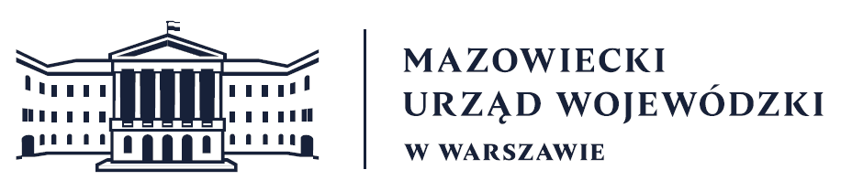
Wydział Bezpieczeństwa i Zarządzania Kryzysowego
Warszawa, dnia 26.03.2026 r.
WBZK-I.6335.4.84.2026
PROGNOZA POGODY DLA WOJ. MAZOWIECKIEGO

Ważność: od godz. 07:30 dnia 26.03.2026 do godz. 07:30 dnia 27.03.2026
W dzień zachmurzenie przeważnie duże i całkowite, większe przejaśnienia na północy
i zachodzie województwa. Na przeważającym obszarze opady deszczu, na wschodzie, południu i częściowo w centrum wysokość opadów do 7-10 mm. Temperatura maksymalna od 6°C do 9°C, na północnym zachodzie do 10°C. Wiatr słaby, okresami umiarkowany, północny
i północno-zachodni.
W nocy zachmurzenie duże z większymi przejaśnieniami i rozpogodzeniami na
zachodzie i północy. Miejscami opady deszczu, głównie na wschodzie, południu
i częściowo w centrum województwa. Temperatura minimalna na ogół od 1°C do 4°C,
jedynie na północnym zachodzie i częściowo północy regionu możliwy spadek
temperatury do 0°C, -1°C. Wiatr słaby, z kierunków północnych.

PROGNOZA POGODY NA KOLEJNĄ DOBĘ

Ważność: od godz. 07:30 dnia 27.03.2026 do godz. 07:30 dnia 28.03.2026
W dzień w północnej połowie zachmurzenie na ogół małe i umiarkowane, na pozostałym obszarze duże i jedynie miejscami większe przejaśnienia. Miejscami, głównie na południu, wschodzie i częściowo w centrum województwa, opady deszczu. Temperatura maksymalna od 9°C do 12°C; na południu i wschodzie około 8°C. Wiatr umiarkowany, miejscami porywisty, z kierunków północnych.
W nocy zachmurzenie małe i umiarkowane. Początkowo na południu regionu możliwy słaby deszcz. Temperatura minimalna od -1°C na północnym zachodzie do 3°C w centrum. Wiatr na ogół słaby, północny.
Dyżurny synoptyk: Grażyna Dąbrowska
Godzina i data wydania: godz. 05:45 dnia 26.03.2026

Dyżurny WCZK
Mariusz Kowalewski

